Examen provincial — Chtouka Ait Baha — 2017
Matemáticas — Enunciado traducido al castellano
I. Números y cálculo (16 puntos)
- Ordena de forma creciente usando el símbolo adecuado: 26/12 ; 4,05 ; 527/260 ; 2 ; 2,007.
- Coloca y calcula: (9654 − 683,16) + 302,5 ; 36,26 × 34 ; 130,5 ÷ 25.
- Calcula y simplifica: (6/2 + 4) × (7/3 − 4/5).
- Una persona depositó 15000 dirhams en un banco. Después de 6 meses obtuvo un interés de 600 dirhams. a) Calcula el interés anual. b) Calcula el tipo de interés aplicado.
II. Geometría (11 puntos)
- Dibuja el ángulo AOB de 120° usando los instrumentos adecuados.
- Dibuja una circunferencia de diámetro 6 cm y centro O. Sitúa dos puntos A y B en la circunferencia y dibuja el triángulo AOB. ¿Qué tipo de triángulo es?
- Dibuja debajo A’B’C’D’, simétrico del cuadrilátero ABCD respecto del eje (d).
- Un paralelogramo tiene base 245 m y altura 169 m. Calcula su área en hectáreas.
Figura de referencia del ejercicio de simetría.
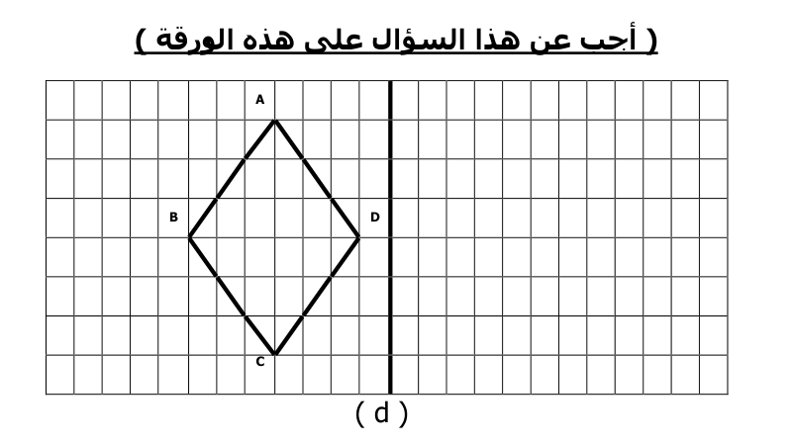
III. Medida (13 puntos)
- Convierte: 0,24 dam 42,2 hm 408 dm = … m.
- Convierte: 6,86 t 963 kg = … q.
- Convierte: 0,56 dam² 0,86 hm² 47 ca = … a.
- Convierte: 9,06 m³ 8,4 hl 65 dl = … l.
- Se usa un barril de 50 l para llenar un depósito de agua con forma de ortoedro de 4 m de largo, 3 m de ancho y 1 m de alto. Calcula el número de barriles necesarios para llenar completamente el depósito.

